附件1：就业帮扶技能培训项目清单

2025年就业帮扶技能培训项目
培训工种 | 培训对象及要求 | 地点 | 人数 | 培训时间 | 目标岗位及薪资 | 扫二维码报名
机修钳工 | 报名者需具有高中或中专以上学历，大专机械专业优先，35岁以下，对设备维修有浓厚兴趣，责任心强，团队协作能力好。 | 茂名市信宜市：欣旺达（信宜）高技能人才公共实训基地 | 150人（3期，每期50人） | 每期培训周期6天。第一期：2025年12月8-13日；  第二期：2025年12月15-20日；  第三期：2025年12月22-27日。 | 机修钳工，面向智能制造企业设备维修工岗位。综合薪资5500-7000元,试用期购买五险一金+免费工作服+职级补贴+夜班补贴+伙食补贴（或包吃）+包住宿（3-4人间）+月龄补贴+节日礼品等。 | 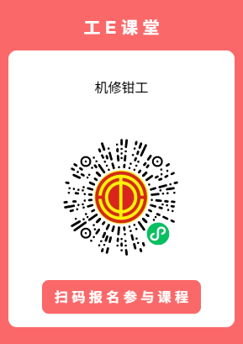
机械设备安装工 | 报名者需具有高中或中专以上学历，大专机械专业优先，35岁以下，对设备维修有浓厚兴趣，责任心强，团队协作能力好。 | 茂名市信宜市：欣旺达（信宜）高技能人才公共实训基地 | 150人（3期，每期50人） | 每期培训周期6天。第一期：2025年12月8-13日；  第二期：2025年12月15-20日；  第三期：2025年12月22-27日。 | 机械设备安装工，针对智能制造企业设备安装技术员岗位。综合薪资5500-7000元，试用期购买五险一金+免费工作服+职级补贴+夜班补贴+伙食补贴（或包吃）+包住宿（3-4人间）+月龄补贴+节日礼品等。 | 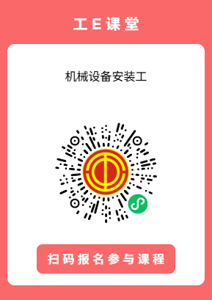
电池制造工 | 报名者需具有高中或中专以上学历，35岁以下，对本工作有浓厚兴趣，责任心强，团队协作能力好。 | 茂名市信宜市：欣旺达（信宜）高技能人才公共实训基地 | 200人（4期，每期50人） | 每期培训周期3天。第一期：2025年12月8-10日；  第二期：2025年12月15-17日；  第三期：2025年12月22-24日；  第四期：2026年1月5-7日。 | 电池制造工，适配新能源企业入门岗位。综合薪资5000-6000元，试用期购买五险一金+免费工作服+职级补贴+夜班补贴+伙食补贴（或包吃）+包住宿（3-4人间）+月龄补贴+节日礼品等。 | 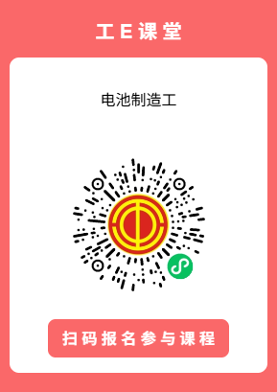
智能云服务交付工程师 | 报名者需具有高中或中专以上学历，对本工种有浓厚兴趣，责任心强，团队协作能力好。 | 广州市天河区：广东省通信产业服务有限公司旗下智慧人才培训基地——白云学堂 | 150人（3期，每期50人） | 每期培训周期16天。第一期：2025年12月8-23日；  第二期：2025年12月29日-2026年1月13日；  第三期：2026年1月15-30日。 | 智能云服务交付工程师，是智慧家庭业务的核心岗位。综合月薪6000-12000元（含基本工资+绩效提成+营销奖励），业绩优异者月收入可达20000元以上。缴纳五险一金+年度免费体检等福利待遇； | 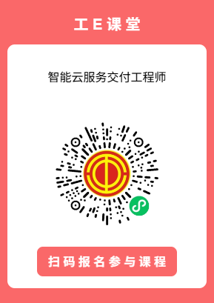
呼叫中心服务员 | 报名者需具有高中或中专以上学历，普通话流利，粤语熟练者优先，乐观开朗，积极、自信、敬业，服从管理，对工作充满热情，具备良好的服务意识、应变能力，敢于接受挑战。 | 广州市天河区：广东省通信产业服务有限公司旗下智慧人才培训基地——白云学堂 | 200人（4期，每期50人） | 每期培训周期4天。第一期：2025年12月8-11日；  第二期：2025年12月15-18日；  第三期：2025年12月22-25日；  第四期：2026年1月5-8日。 | 呼叫中心服务员，是电信客户业务咨询及营销服务核心岗位。综合月薪3500–7000元（含底薪+绩效+补贴）。入职即缴纳五险一金，额外赠送团体意外险等福利待遇。 | 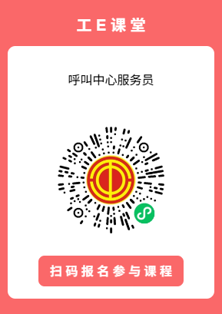
人工智能训练师 | 报名者需具有中专以上学历，大专计算机专业优先，35岁以下，对人工智能有浓厚兴趣，责任心强，团队协作能力好。 | 广州市白云区：广州市白云工商技师学院 | 50人（1期，50人） | 每期培训周期10天。2026年1月5-15日。 | 人工智能训练师是人工智能相关企业业务的核心岗位。综合月薪4500-7000元（含基本工资+绩效提成），多劳多得，上不封顶。缴纳五险一金；免费提供食宿等福利待遇。 | 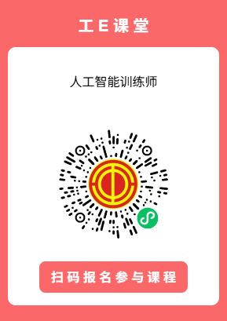
服装制版师（版师助理） | 报名者需满足以下条件：①具备高中或中专以上学历，服装相关专业优先；②年龄在45岁及以下；③非色盲或色弱人员；④具备独立完成T恤、裤子、裙子、衬衫整件车缝。 | 广州市番禺区：希音商家培训交流中心实训基地 | 56人（2期，每期28人） | 每期培训周期16天。第一期：2025年12月8-21日；  第二期：2025年12月22日-2026年1月4日。 | 服装制版师（版师助理），是服装企业版房、生产企业版房的重要技术岗位。综合薪资4500-8000元/月，包含基础薪酬及计件提成，能者多劳。 | 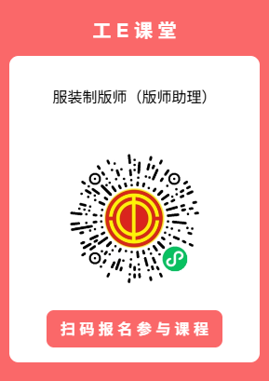
缝纫工（大货流水车缝方向） | 报名者需满足以下条件：①小学（含）以上学历，具备阅读、书写能力；②年龄在50岁及以下；③非色盲或色弱人员。 | 广州市番禺区：希音商家培训交流中心实训基地 | 70人（2期，每期35人） | 每期培训周期14天。第一期：2025年12月8-21日；  第二期：2025年12月24日-2026年1月6日。 | 缝纫工，主要面向服装生产企业流水车缝岗位，是服装大货生产环节中的核心工种。综合薪资3000-8000元/月，包含基础薪酬及计件提成，能者多劳。 | 